Sócrates

¿Quién fue Sócrates?

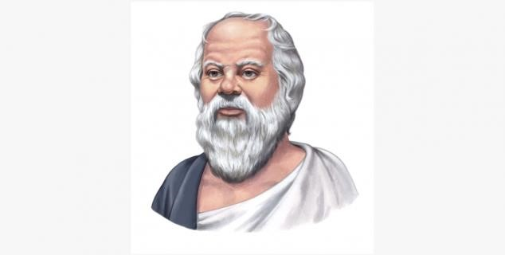
Ilustracion: KINDPNG

Sócrates fue un hombre sabio que vivió hace aproximadamente 2400 años en Atenas. Sócrates fue un filósofo que buscaba el conocimiento y la sabiduría. Quería que las personas pensaran por sí mismas.

¿Qué es un filósofo?

- Un filósofo es una persona que tiene nuevos pensamientos y que reflexiona mucho.
- También es una persona sabia.
- Sócrates hacía muchas preguntas.

¿Cómo vivió Sócrates?

- Sócrates soñaba con ser político cuando era joven.
- A Sócrates no le importaba mucho su apariencia.
- La ropa que vestía estaba rota y las sandalias degastadas.
- Para Sócrates lo más importante en la vida era vivir de una forma sensata.
- Caminaba durante todo el día por la plaza de Atenas y hablaba con otras personas.
- Sócrates hacía muchas preguntas.
- Sócrates dialogaba con la gente y hacía preguntas.
- Él buscaba el conocimiento y deseaba aprender más. Por lo tanto, les preguntaba a las personas sabias de Atenas sobre todo lo que se cuestionaba.
- Sócrates también quería que las personas pensaran por sí mismas y no solo aceptaran lo que otros decían que era lo correcto.
- Muchas veces las personas no eran capaces de responder a sus preguntas.
- Eso hacía que se sintieran estúpidos. Por eso, algunos de ellos se enfadaban e irritaban con Sócrates.

¿Qué tipo de preguntas hacía Sócrates?

- ¿Cómo llegó a existir el mundo?

- ¿Cuál es el significado de la vida?

- ¿Qué significa ser valiente?

- ¿Cómo es un buen amigo?

- ¿Estoy mintiendo si no digo la verdad?

- ¿Cómo sé lo que está bien y lo que está mal?

Sócrates es castigado

- Sócrates fue condenado a muerte debido a todas las preguntas que hacía.
- Los que mandaban en Atenas también pensaban que él no creía en su dios.
- Sócrates dijo que esto no era cierto, pero aun así fue llevado a juicio en la primavera del año 399 a.C. (antes de Cristo).
- En ese tiempo, a los condenados a muerte se les permitía elegir cómo querían morir. Sócrates eligió comer una última buena comida y luego beber una copa de veneno.

Pensar por sí mismo

- Sócrates creía que era importante conocerse a uno mismo.
- Si te conoces a ti mismo, puedes cambiar más fácilmente y convertirte en una mejor persona.
- Sé consciente de lo que te gusta y lo que no te gusta.
- ¿Qué te alegra o enfada?
- ¿Por qué te alegras o enfadas?
- Piénsalo. ¿Qué te dicen tus pensamientos o sentimientos?
- Cuando hayas aprendido algo sobre ti mismo, podrás entender a los demás más fácilmente.

